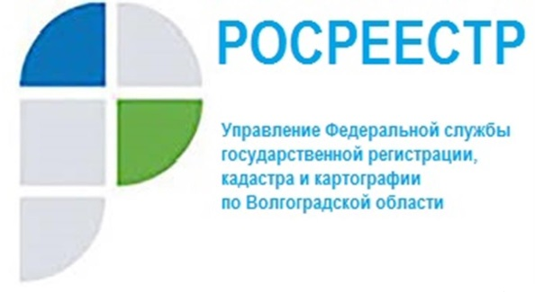

Совместные проекты Росреестра и Банка ВТБ (ПАО)

Управлением Росреестра по Волгоградской области совместно с Волгоградским филиалом Банка ВТБ (ПАО), а также с участием Комитета по строительству Волгоградской области, ведущих застройщиков, страховых компаний, агентств недвижимости города Волгограда 14.10.2021 проведена совместная конференция - семинар в рамках развития государственной программы ипотечного кредитования по теме «Электронная ипотека за 1 день».
В ходе семинара рассмотрены вопросы, касающиеся развития ипотечного кредитования в Волгоградской области, выработке единого алгоритма взаимодействия при использовании усиленной электронной цифровой подписи, удобства регистрации ипотеки с использованием электронной площадки «Метр квадратный».
Заместитель руководителя Наталья Шмелева отмечает положительные отклики участников программы, связанные с упрощением процедур проведения государственной регистрации объектов недвижимости с использованием ипотечного кредитования в электронном виде. С апреля текущего года в рамках данной программы с участием Банка ВТБ (ПАО) зарегистрировано более 1000 объектов недвижимости.

С уважением,
Балановский Ян Олегович,
Пресс-секретарь Управления Росреестра по Волгоградской области
Mob: +7(937) 531-22-98
E-mail: pressa@voru.ru

